
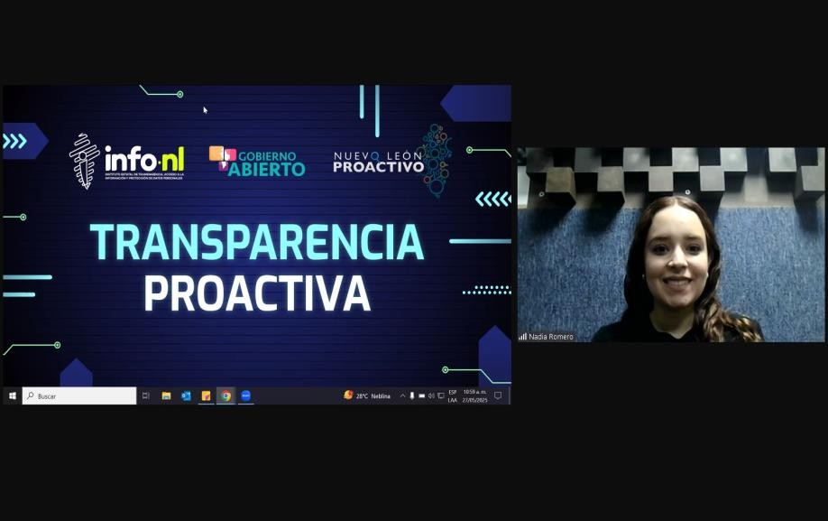

Capacitación semipresencial dirigida a distintos Servidores Públicos Del Estado de Nuevo León.

Fecha: | 27/05/2025
Lugar: | Semipresencial
Hora: | 11:00 AM
Asistentes: | 41
Tema impartido: | Transparencia proactiva
A esta capacitación asistieron funcionarios de Secretaría Ejecutiva del Sistema Estatal Anticorrupción, Instituto Municipal de Desarrollo Policial Ciudad Guadalupe, Instituto Estatal de Cultura Fisica y Deporte , Municipio Guadalupe, N.L., Contraloría y Y Transparencia Gubernamental , Instituto Estatal de Transparencia, Acceso a la Información y Protección de Datos Personales, Colegio de Educación Profesional Técnica del Estado de Nuevo León, Instituto de Movilidad y Accesibilidad de Nuevo León, Servicios de Salud De Nuevo León O.P.D., Secretaría de Medio Ambiente, Municipio Montemorelos, N.L.

